Баг-репорт -1: Сайт сообщает о неверном логине или пароле при вводе правильного логина с большой буквы и верного пароля на форме входа
Окружение:
- Тестовый стенд «test.QAhunter.ru»
- Версия платформы 0.2.0
- Яндекс браузер
Предусловие:
При регистрации логин вводился с большой буквы
Действия (шаги):
- Шаг 1 – Выхожу из аккаунта
- Шаг 2 – Ввожу верные данные на форме Входа
- Шаг 3 – Нажимаю кнопку «Войти»

Ожидаемый результат:
Оказываюсь в своём аккаунте
Фактический результат:
Получаю сообщение о неверном логине или пароле
Дополнительная информация:
- Логин является именем пользователя
- При изменении регистра первой буквы имени с большой на маленькую, на форме входа при авторизации регистр не меняется, и пользователь успешно входит в аккаунт
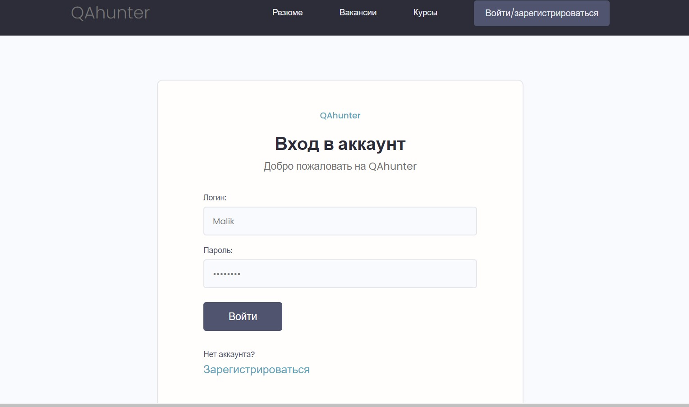
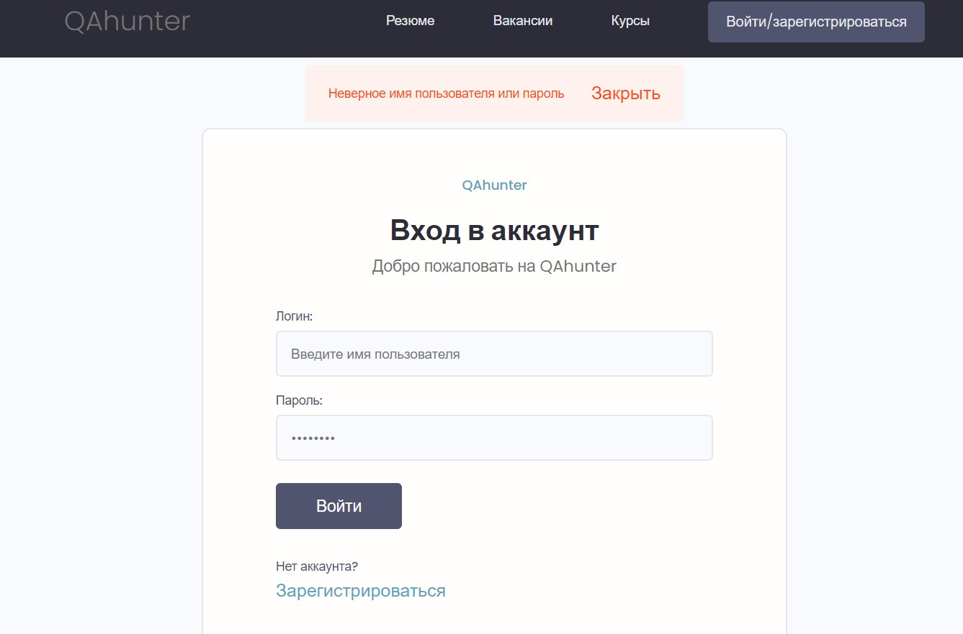
Серьёзность: Незначительная
Приоритет: Средний
Статус: Зарегистрировано

Баг – репорт -2: Не сохраняется дата рождения в личном аккаунте на платформе QAhunter после нажатия на кнопку сохранения данных

Окружение:
- Тестовый стенд «test.QAhunter.ru»
- Версия платформы 0.2.0
- Яндекс браузер

Действия (шаги):
- Дано пользователь авторизован
- Когда перехожу в личный аккаунт
- Когда нажимаю кнопку для работы с данными аккаунта
- Тогда открывается форма заполнения полей данных
- Когда ввожу дату рождения
- Когда нажимаю кнопку сохранения данных

Ожидаемый результат:
Тогда дата рождения пользователя отображаются на карточке его страницы

Фактический результат:
Тогда дата рождения не отображена на карточке страницы пользователя

Дополнительная информация:
- При заполнении даты рождения вместе с другими полями данных, не сохраняются все данные о пользователе
- При заполнении полей данных, за исключением даты рождения, данные успешно отображаются на пользовательской странице

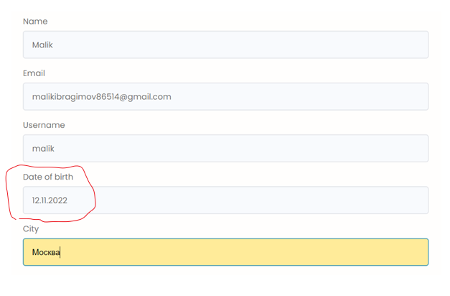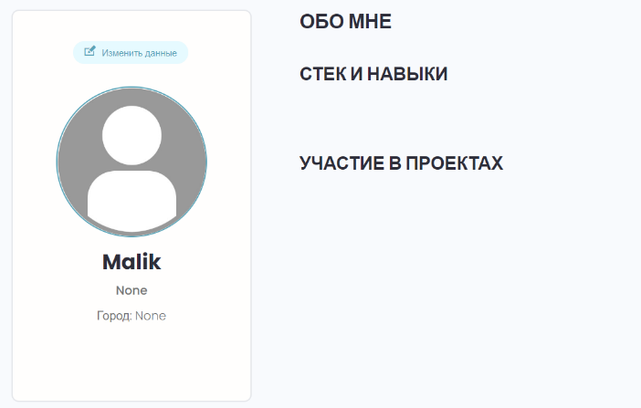

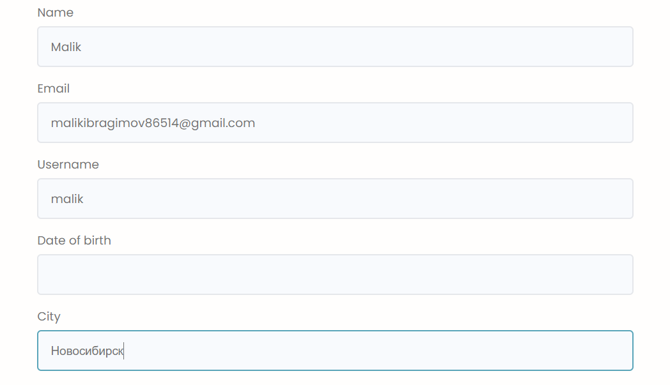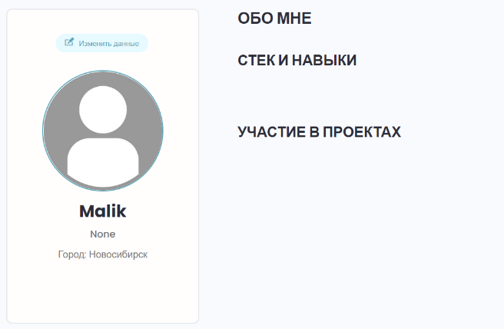

Серьёзность: Незначительная
Приоритет: Низкий
Статус: Зарегистрировано

Баг – репорт -3: Появляется ошибка при нажатии переключателей карточек с номерами 7, 14, 17, 19 и др. под областью с резюме на главной странице

Окружение:
- Тестовый стенд «test.QAhunter.ru»
- Версия платформы 0.2.0
- Яндекс браузер

Действия (шаги):
- Перехожу на главную страницу
- Нахожу кнопки перелистывания карточек с резюме внизу страницы под карточками
- Кликаю на кнопку с цифрой для перехода к другой странице с карточками
Ожидаемый результат:
На странице отображены другие карточки с резюме
Фактический результат:
Сообщение об ошибке значения
Дополнительная информация:
Появляется ошибка при нажатии переключателей под номерами 7, 14, 17, 19, 21, 22, 30, 31, 33, 49, 58 и др.
При нажатии на переключатели с вышеперечисленными номерами карточек под областью с резюме появляется следующая ошибка:
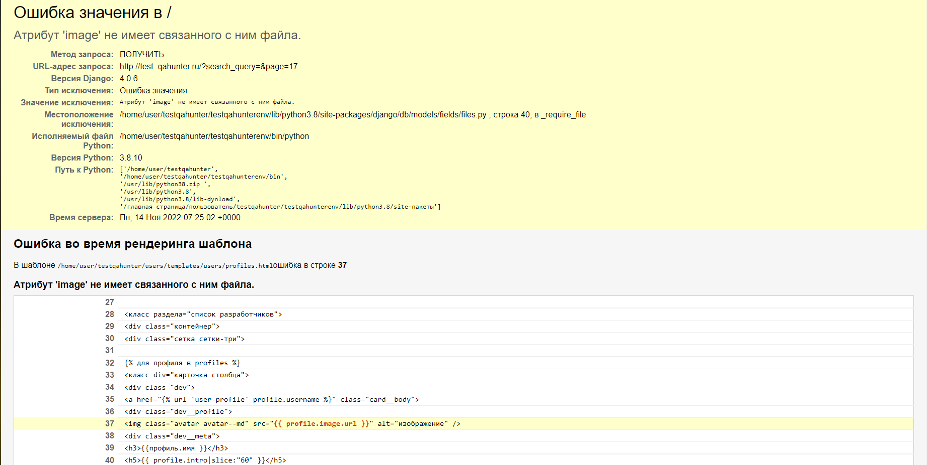
Серьёзность: Критическая
Повторяемость: всегда
Приоритет: Средний
Статус: Зарегистрировано

Баг -репорт -4: Срабатывает ошибка «404» при клике на ссылку «Курсы» в верхнем меню страницы сайта
Окружение:
- Тестовый стенд «test.QAhunter.ru»
- Версия платформы 0.2.0
- Яндекс браузер

Действия (шаги):
- Дано пользователь авторизован
- Когда нахожу ссылку «Курсы» в верхнем меню сайта
- Когда кликаю на ссылку

Ожидаемый результат:
Тогда открывается форма записи на курс
Фактический результат:
Тогда срабатывает ошибка «404» об отсутствии страницы

Дополнительная информация:
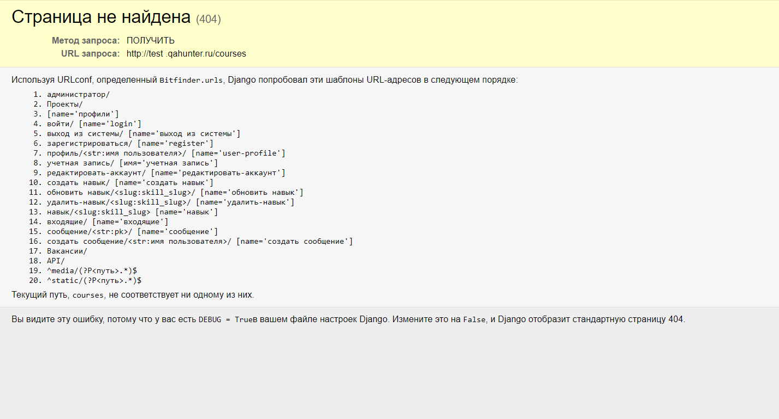
Серьёзность: Блокирующая
Повторяемость: Всегда
Приоритет: Высокий
Статус: Зарегистрировано

Баг-репорт -5: Появляется ошибка о возвращении более одного навыка при попытке изменить/ удалить навыки в личном аккаунте

Окружение:
- Тестовый стенд «test.QAhunter.ru»
- Версия платформы 0.2.0
- Яндекс браузер
Предусловие:
Должно быть указано более одного навыка
Действия (шаги):
- Перехожу в личный аккаунт
- В разделе «Стек и навыки» нажимаю на кнопку изменения навыка

Ожидаемый результат:
Тогда открываются поля данных с ранее введённой информацией

Фактический результат:
Тогда появляется ошибка о возвращении двух навыков
Дополнительная информация:
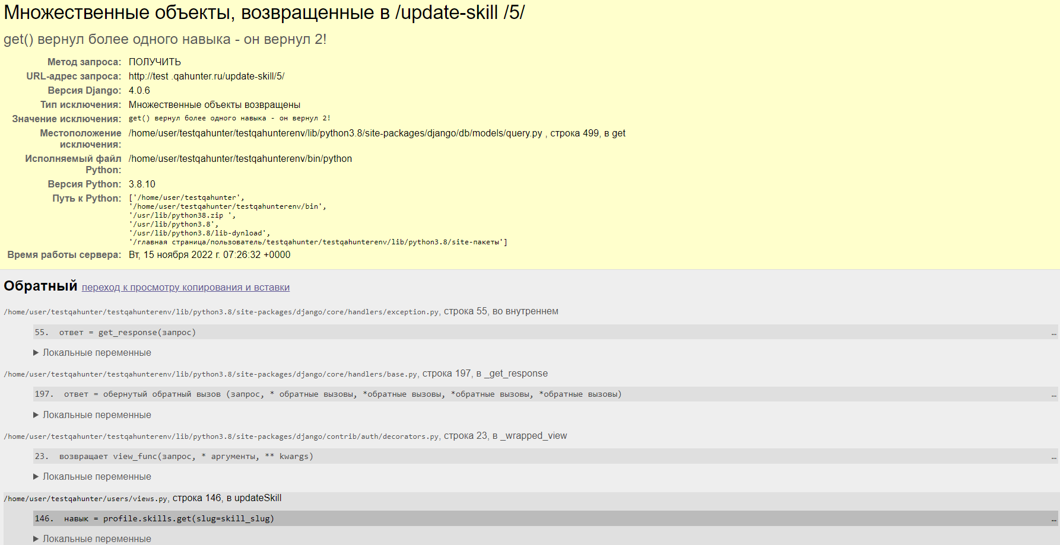
Повторяемость: Всегда
Серьёзность: Критическая
Приоритет: Высокий
Статус: Зарегистрировано

Баг-репорт -6: Не появляется сообщение об отсутствии пользователя при поиске несуществующего на сайте пользователя «Роман 1» на главной странице
Окружение:
- Тестовый стенд «test.QAhunter.ru»
- Версия платформы 0.2.0
- Яндекс браузер
Предусловие: Переход на главную страницу
Действия (шаги):
- Шаг 1 – Нахождение строки поиска в шапке страницы
- Шаг 2 – Ввод в строку несуществующего пользователя «Роман 1» поиска
- Шаг 3 – Клик на кнопку поиска
Ожидаемый результат:
Сообщение об отсутствии такого пользователя
Фактический результат:
Исчезают все карточки
Дополнительная информация:
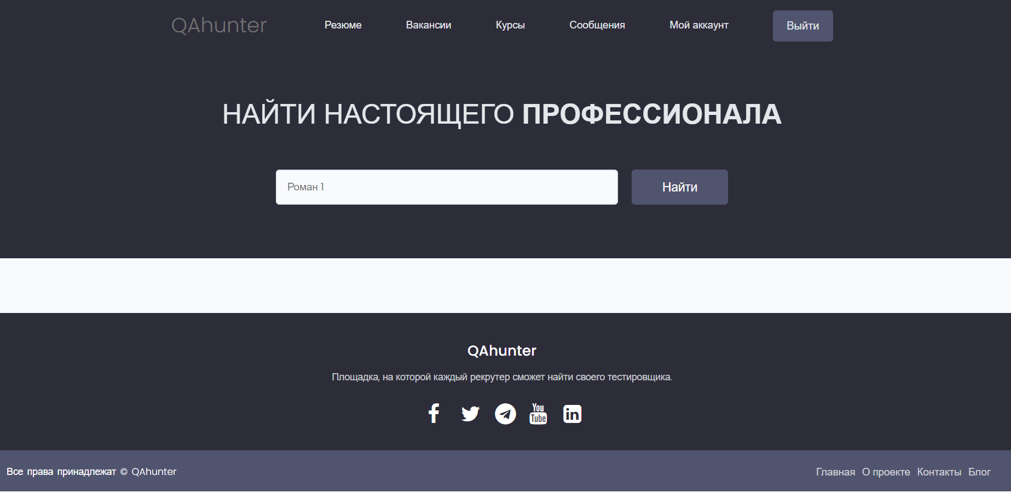
Серьёзность: Незначительная
Приоритет: Низкий
Статус: Зарегистрировано

Баг-репорт -7: Не отображается исходящее сообщение после отправки этого сообщения другому пользователю при клике на ссылку «Сообщения» на верхнем меню сайта
Окружение:
- Тестовый стенд «test.QAhunter.ru»
- Версия платформы 0.2.0
- Яндекс браузер
Предусловие:
Необходимо отправить сообщение другому пользователю и получить сообщение об успешной отправке
Действия (шаги):
- Написать сообщение пользователю
- Найти на верхнем меню страницы сайта ссылку «Сообщения»
- Кликнуть по ссылке
Ожидаемый результат:
На открывшейся странице видно отправленное другому пользователю сообщение с указанием даты и времени
Фактический результат:
Сообщение на открывшейся странице ни в каком виде не отображено
Дополнительная информация:
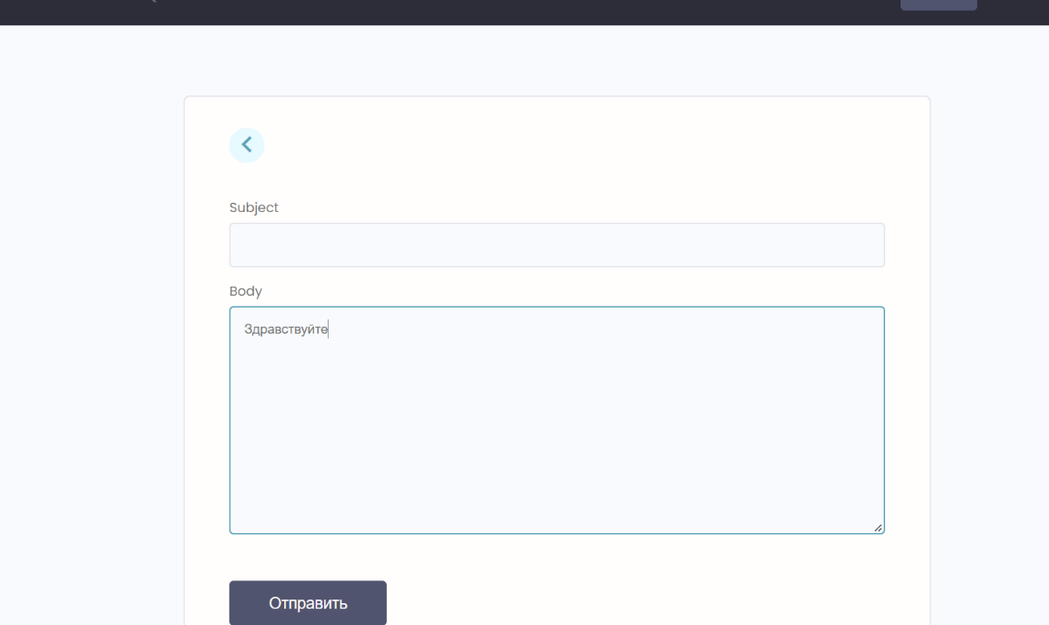
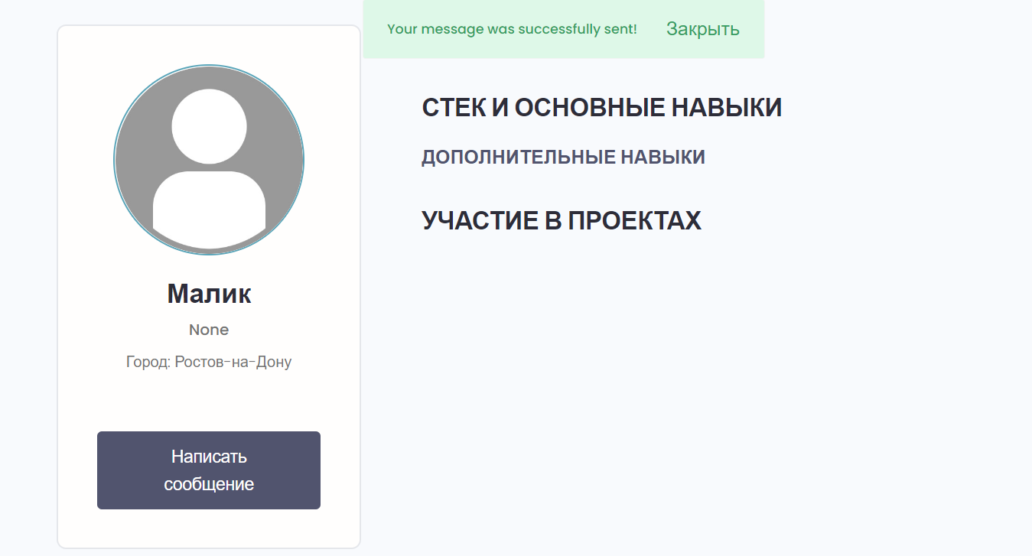
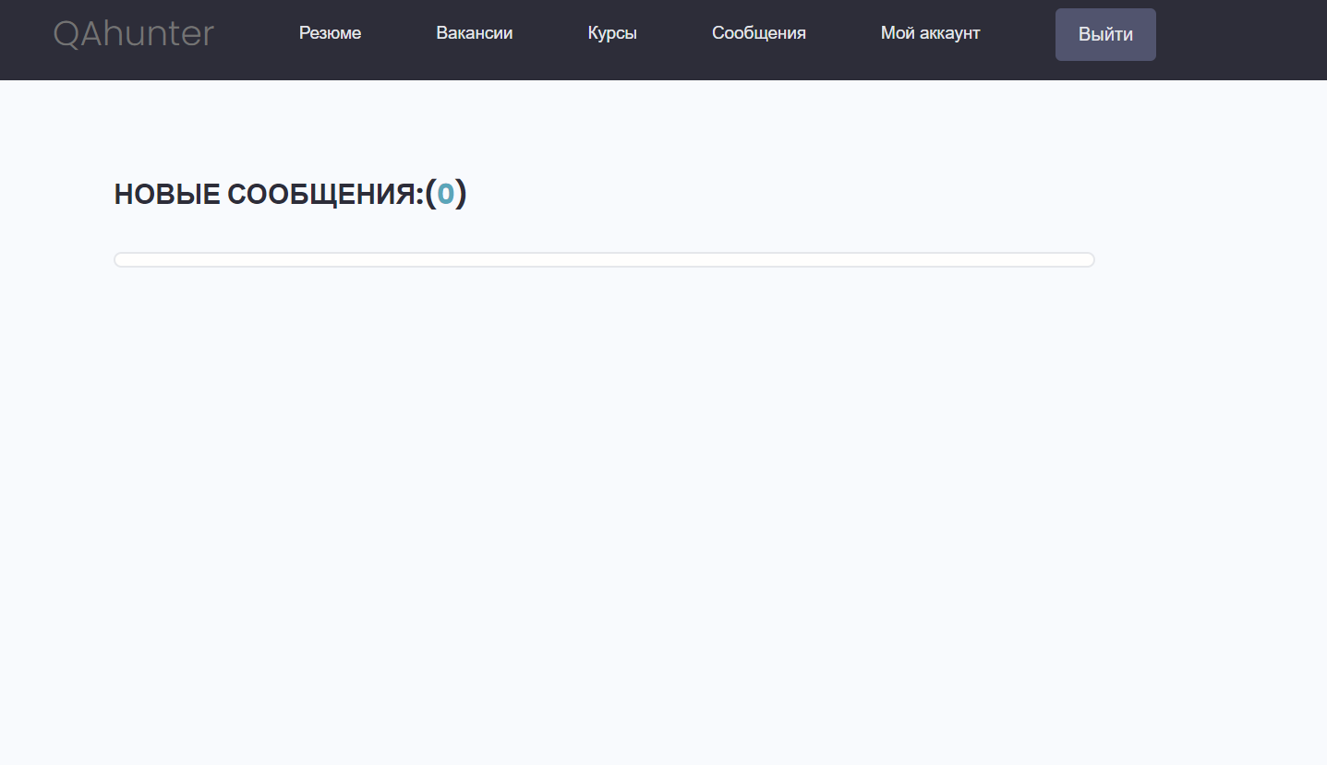
Серьёзность: Критическая
Повторяемость: Всегда
Приоритет: Средний
Статус: Зарегистрировано

Баг-репорт -8: Ссылка «Главная» отсылает на верхнюю часть страницы сайта при нажатии во включаемой области нижнего меню той же страницы
Окружение:
- Тестовый стенд «test.QAhunter.ru»
- Версия платформы 0.2.0
- Яндекс браузер
Предусловие: Пользователь не находится на главной странице сайта

Действия (шаги):
- Шаг 1 – Перехожу в нижнее меню страницы
- Шаг 2 – Перехожу во включаемую область страницы
- Шаг 3 – Кликаю на ссылку «Главная»

Ожидаемый результат:
Перехожу на главную страницу сайта
Фактический результат:
Перехожу на верхнюю часть той страницы сайта, на которой нахожусь
Дополнительная информация:
При наведении курсора ссылка меняет цвет на синий
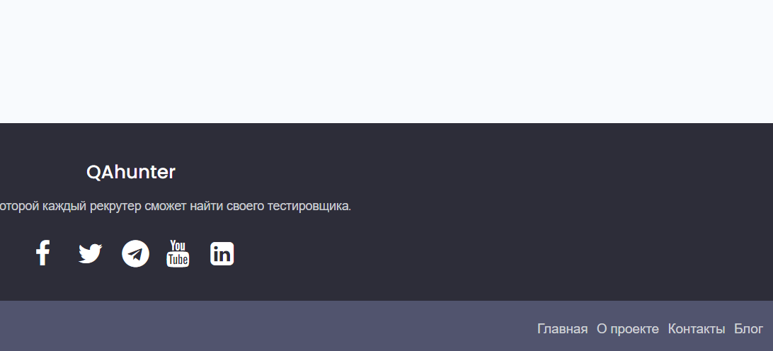
Серьёзность: Незначительная
Приоритет: Низкий
Статус: Незарегистрировано

Баг-репорт -9: Ссылка «О проекте» ведёт на верхнюю часть страницы сайта при клике на неё во включаемой области нижнего меню той же страницы
Окружение:
- Тестовый стенд «test.QAhunter.ru»
- Версия платформы 0.2.0
- Яндекс браузер

Действия (шаги):
- Дано пользователь пролистал полосу прокрутки к нижнему меню
- Когда вижу включаемую область
- Когда вижу ссылку «О проекте»
- Когда кликаю на ссылку
Ожидаемый результат:
Тогда попадаю на отдельную страницу сайта/ область главной страницы сайта, которая содержит подробную информацию о разработанном продукте
Фактический результат:
Тогда попадаю на верхнюю часть страницы сайта
Дополнительная информация:
При наведении курсора ссылка меняет цвет на синий
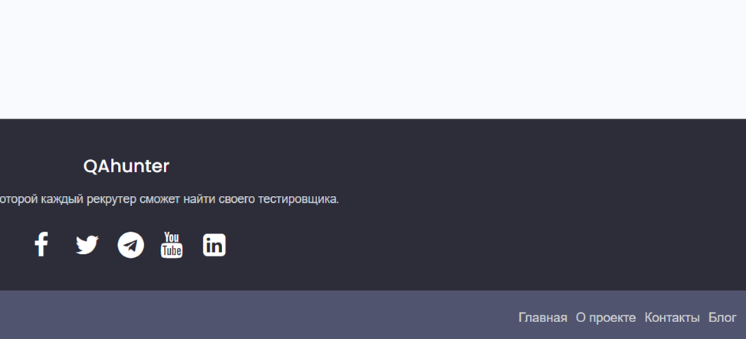
Серьёзность: Незначительная
Приоритет: Низкий
Статус: Зарегистрировано

Баг-репорт -10: Ссылка «Контакты» отсылает на верхнюю часть страницы сайта при нажатии на неё во включаемой области нижнего меню той же страницы
Окружение:
- Тестовый стенд «test.QAhunter.ru»
- Версия платформы 0.2.0
- Яндекс браузер

Действия (шаги):
- Дано пользователь авторизован
- Когда перехожу на нижнее меню сайта во включаемую область на любой странице
- Когда нажимаю ссылку «Контакты»

Ожидаемый результат:
- Тогда пользователю предложено позвонить по номеру телефона
- Тогда начинается звонок по номеру телефона
Фактический результат:
Тогда клик на ссылку отсылает на верхнюю часть страницы
Дополнительная информация:
При наведении курсора ссылка меняет цвет на синий

Серьёзность: Незначительная
Приоритет: Низкий
Статус: Зарегистрировано

Баг-репорт -11: Ссылка «Блог» ведёт на верхнюю часть страницы сайта при клике во включаемой области нижнего меню на той же странице

Окружение:
- Тестовый стенд «test.QAhunter.ru»
- Версия платформы 0.2.0
- Яндекс браузер

Действия (шаги):
- Дано пользователь авторизован
- Когда перехожу на нижнее меню сайта во включаемую область на любой странице
- Когда нажимаю ссылку «Блог»

Ожидаемый результат:
Тогда попадаю на отдельную страницу сайта/область главной страницы сайта, содержащей регулярно добавляемые медиафайлы, записи, новости, касающиеся компании-владельца сайта либо самого сайта
Фактический результат:
Тогда клик на ссылку отсылает на верхнюю часть страницы

Дополнительная информация:
При наведении курсора ссылка меняет цвет на синий

Серьёзность: Незначительная
Приоритет: Низкий
Статус: Зарегистрировано

